Igehely (történet): 1Móz 4.1- Mr.Bűn (Pintér Béla)
Aranymondás/kulcsige 1Móz.4.7 Ha jól cselekszel, emelt fővel járhatsz. Ha pedig nem jól cselekszel, a bűn az ajtó előtt leselkedik, … de te uralkodjál rajta.
Fő üzenet, központi igazság:
Üzenet/téma: Féltékenység, irigység, gyűlölet és gyilkosság gyakran követik egymást
1. Átvezetés, dalismétlés:
Hangulatkeltő játék: Kommunikáció testnyelv
A csoportot két részre osztjuk. A játékvezető felsorol néhány érzelmet. Ilyeneket, mint: ellenszenv, indulat, düh, féltékenység, gyűlölet. Ezek közül választhatnak a gyerekek. Ezeket kell bemutatniuk szoborként, majd mozgás közben (gesztusokkal, taglejtésekkel). Az egyik csoport játékosai szabadon választhatnak, hogy mit akarnak bemutatni, míg a többiek feladata kitalálni, hogy mi lehet a bemutatott érzelmi állapot.
2. Dicsőítés – énektanítás: Mr. Bűn
3. Ima:
4. Igevers-kincsgyűjtés: 1Móz.4.7 Ha jól cselekszel, emelt fővel járhatsz. Ha pedig nem jól cselekszel, a bűn az ajtó előtt leselkedik,… de te uralkodjál rajta.
Pantomimjáték: Ehhez bevetjük a pantomimet, mint testbeszédet. Mozgással, mimikával (arccal, testtel) eljátsszuk a következőt: Lábunkra húzzuk a cipőnket. Elindulunk, útközben eljátsszuk, hogy jót teszünk másoknak…pl: Leesett valami felvesszük, visszaadjuk. Megtörlünk egy piros almát, és megkínálunk vele valakit, közben emelt fővel járunk. Majd mivel beengedtük a bűnt a szívünkbe, bűnös cselekedeteket követünk el…pl:lábunkkal megrúgunk valakit, és mintha sárba léptünk volna – a sár jelképezi a bűnt -, megyünk tovább, arcjátékkal gúnyos tekintetet fejezünk ki valaki felé, - újra sárba lépünk…a járásunkkal kifejezzük, hogy egyre több sár van a cipőnkön - bosszúsan csúnyát mutatunk valakinek – újabb sár , amivel mit se törődünk- de már úgy jövünk ki belőle, hogy alig bírunk lépni. A végén leülünk, és letisztítjuk - bűnmegvallás – majd ismét emelt fővel, tiszta szívvel indulunk tovább.
5. A bibliai-igazság beültetése, történet: Bevezetés:
Féltékenység: mit érzel, ha a másiknak több van? Szolgálat: Segítesz szüleidnek? Miért?
Áldozat: Anya szülinapja közeleg, de egyetlen „kincsed” a „…” – mit teszel?
Halál: bűn következménye, találkoztál már vele? Hogy kezdődött? Érdekel az első halál?

Ádám & Éva engedetlenek voltak, Édenkerten kívül vannak, fáradságos munkával élnek.
4 Ádám a feleségével, Évával hált. Ezután Éva gyermeket várt, majd fiút szült, akit Kainnak nevezett, mert örömében azt mondta: „Az Örökkévaló megsegített, hogy fiút szüljek!” 2 Azután ismét fiút szült, Kain öccsét, Ábelt. Kain földműves lett, Ábel pedig juhpásztor.
Közben sok idő telhetett el! „Egy idő múlva”, „Történt egyszer” Elszaporodtak az emberek...
3 Történt egyszer, hogy Kain áldozatot vitt az Örökkévalónak a föld terméséből. 4 Ábel is áldozott az Örökkévalónak, de ő a nyája elsőszülött bárányainak legjavából.
A bűnös ember csak helyettes áldozat vére által közeledhet Istenhez – ezt tudnia kellett már!
Az Örökkévaló szívesen fogadta Ábelt és az áldozatát, 5 azonban Kain és az áldozata nem nyerte el a tetszését. Emiatt Kain nagyon megharagudott és elkeseredett. 6 Az Örökkévaló megkérdezte tőle: „Miért haragszol, és miért keseredtél el? 7 Ha azt teszed, ami helyes, elfogadlak téged. Ha pedig nem: Nézd, a bűn lesben áll az ajtód előtt, és uralkodni akar rajtad. De ne engedj neki, hanem te uralkodj rajta!” – Isten figyelmezteti! Megoldást is ad. Mit kellene Káinnak tennie?
Uralkodjál rajta. Jól cselekszel bűnbánattal, vagy ha helyesen áldozol
8 Ezután Kain szólt Ábelnek: „Menjünk ki ketten a mezőre![b]” Kimentek hát, és ott Kain rátámadt a testvérére és meggyilkolta.
9 Az Örökkévaló megszólította Kaint: „Hol van Ábel, a testvéred?”
Kain ezt felelte: „Honnan tudjam? Nem az én dolgom, hogy törődjek vele!” – Hazugsággal felel, nem bűnvallással
10 „Miért tetted ezt, Kain? Meggyilkolt testvéred kifolyt vére bosszúért kiált hozzám a földről — mondta az Örökkévaló. megbánást nem tanusít
11 Ezért megátkozlak: többé nem leszel képes megművelni a földet, amely beitta testvéred vérét, akit meggyilkoltál! 12 Ha műveled a földet, az többé nem terem a számodra semmit, és hontalanul fogsz kóborolni a földön.”
13 „Túl szigorúan büntettél meg! Ez elviselhetetlen! — ellenkezett Kain. 14 — Látod, most elűzöl engem erről a megművelt termőföldről, kitaszítasz jelenlétedből, és hontalanul kell kóborolnom a földön. Attól félek, hogy akárki megölhet engem, akivel találkozom.” - Félelem
Pökhendi válasz, nem bűnei, hanem annak következményei miatt kesereg.
15 „Nem akarom, hogy ez történjen! — válaszolt az Örökkévaló. — Aki meggyilkolja Kaint, annak a családjából hét rokona kell fizessen az életével érte!”
Az Örökkévaló ezzel a figyelmeztetéssel védte meg Kaint, hogy senki meg ne ölje, akivel találkozik. Időt kap a megbánásra, megtérésre
Kain utódai
16 Kain tehát elfutott az Örökkévaló közeléből, és Édentől keletre, Nód földjén telepedett le.
17 Ezután Kain a feleségével hált, aki terhes lett, majd fiút szült, akit Énóknak nevezett. Kain épített egy várost, és azt is a fiáról nevezte el. 18 Énóknak is született fia: Írád, majd annak is lett fia: Mehújáél. Annak fia Metúsáél, annak fia pedig Lámek.
19 Lámek két feleséget vett: Ádá és Cillá volt a nevük. 20 Ádá szülte Jábált, aki az őse lett az állattartó, sátorlakó népeknek. 21 Ádá másik fiát Júbálnak hívták, aki az őse lett a húros- és fúvós hangszerek zenészeinek. 22 Cillá is szült fiút, Túbálkaint, és annak húgát, Naamát. Túbálkain mestere lett a különböző bronz- és vaseszközök készítésének.
23 Egyszer Lámek így szólt a feleségeihez: „Ádá és Cillá, figyeljetek! Feleségeim, hallgassatok szavamra! Megöltem egy férfit, mert megsebesített, egy ifjút, mert megütött!
24 Ha hétszeres a bosszú Kainért, akkor Lámekért hetvenhétszeres!”

Figyelemreméltó, hogy a kézművesség, a műveltség és civilizáció épp Kain utódai között
kezdődik el. Ami még nem jelent ugyan Isten ellen fordulást, de mégis hozzájárul az ember
öndicsőítéséhez. Lámek felfuvalkodott és hitetlen viselkedése legalábbis erre enged következtetni.
Csúcspont: Sét és Énós születése
25 Ezután Ádám ismét hált a feleségével, Évával, aki ezután gyermeket várt, majd fiút szült. Éva elnevezte ezt a fiút Sétnek[d], mert azt mondta: „Adott nekem az Isten másik gyermeket Ábel helyett, akit Kain meggyilkolt!” 26 Sétnek is született fia, akit Énósnak nevezett. Az ő életében kezdték az emberek segítségül hívni[e] az Örökkévaló nevét.
6. Ismétlő játék, ismétlés: Vádlottak padja (a történet vázának rövid összefoglalása)
A gyerekek bírót és vádlottat választanak. A vádlott lesz Káin, aki a választás után elhagyja a termet. A bíró (Isten) megkérdezi a jelenlévőket, hogy mivel vádolják Káint. Amikor mindenki válaszolt már, visszahívják a vádlottat, és a bíró a fejére olvassa a vádpontokat. A megvádoltnak jogában áll mindegyik vád után védekezni, magyarázkodni (Ábel volt anyám kedvence, folyton bűnbánó képpel járt, jámbor természetű volt, visszavonultan élt Istennel, én elfordultam Tőle, Isten kedvét lelte Ábelben, Ábel az áldozati ünnepre nyájainak elsőszülöttjével érkezett, én földműves vagyok, én is vittem áldozatot a termésemből, mégsem tetszett Istennek). A bíró(Isten) csak abban az esetben menti föl, bocsát meg neki, ha őszintén bevallja bűneit.
7. Az óra zárása: ima
De az Úr így szólt: Mit tettél? Testvéred kiontott vére kiált hozzám a földről. (1Móz 4,10)
- Az első házaspár elszakadt Istentől, - a gyermekeik már elszakadtak egymástól.
- A szülők elengedték Isten kezét - a gyerekek már kezet emeltek egymásra.
- Aki elszakad Istentől, az szembekerül a többi emberrel, a hozzá legközelebb állókkal is. Így nő és pusztít a bűn, mint a lavina.
És a testvérgyilkosság után Isten kérdezi Káint: Miért gerjedtél haragra? Mert az, hogy agyonütötte a testvérét, ezzel kezdődött. Halmozódik a szívben a keserűség, irigység, féltékenység, és egyszer csak az jut eszünkbe: ha ő nem lenne, nekem könnyebb lenne, több jutna, boldogabb lennék.
- Aztán a harag gyűlöletté válik. Előbb gyűlik az emberben, aztán ölni kezdi, s végül egy kritikus pillanatban ölet. Aki idejében nem veti ki magából a haragot, könnyen az ördög játékszere lesz, aki „embergyilkos volt kezdettől fogva" (Jn 8,44).
Jézus azt mondta, hogy nemcsak késsel, fegyverrel lehet ölni, hanem szóval is, és aki haragszik testvérére, az is olyan büntetést érdemel, mint aki megöli (Mt 5,21. skk.).

Hol van a testvéred? - kérdezi tovább Isten. És valóban, hol vannak a magzataid, gyermekeid, házastársad - tudod, ki hol van most, s miért került oda? Hol van a szomszédod?

Emberi kapcsolataink rendbetételére bátorít ez az ige.

Mit tettél? Olyan sokan úgy élnek, hogy nem tudják, mit cselekszenek. Jézus nem véletlenül imádkozott így a kereszten: „Atyám, bocsáss meg nekik, mert nem tudják, mit cselekszenek."

Ábel vére az égre kiált. Van-e erre a bűnre bocsánat? A Biblia meghökkentő válasza: van. Miért? Mert valaki másnak is kiontották a vérét ártatlanul, és az is az égre kiált. De Jézus vére kegyelemért kiált, s őérette Isten minden gonoszságot kész megbocsátani. Már ma kérhetjük ezt teljes bizalommal.

Könyvajánlat: William MacDonald: Mindörökre Krisztusban
Péld.28.13 Aki takargatja vétkeit, annak nem lesz jó vége, aki pedig megvallja és elhagyja, az irgalmat nyer.
Magyarázatok:
Kain: „kaptam, nyertem, képmás”; Ábel:”lehelet, semmiség”; Sét - „pótlás, elrendelt, adni”; Nód: „vándorlás, bolyongás, hazátlanság”; Énós –gyarló, halandó; segítségül hívni: „imádni”, „imádkozni”, Jahveh;
áldozat: (magamat adni, időmet, szívem, szeretetem, odaszánás, adakozás)
féltékenység: védekezés ellene: „alázattal különbnek tartsátok egymást magatoknál! (Fil 2.3)
irigység: hamar jön, könnyen tettlegessé válik, egyik bűn következik a másikból: pl. hazugság
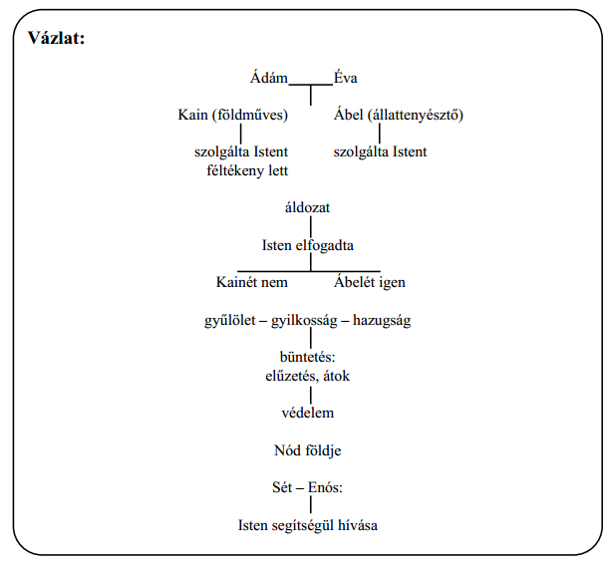
megbocsátás: még a gyilkosnak is van bocsánat (JK vére)

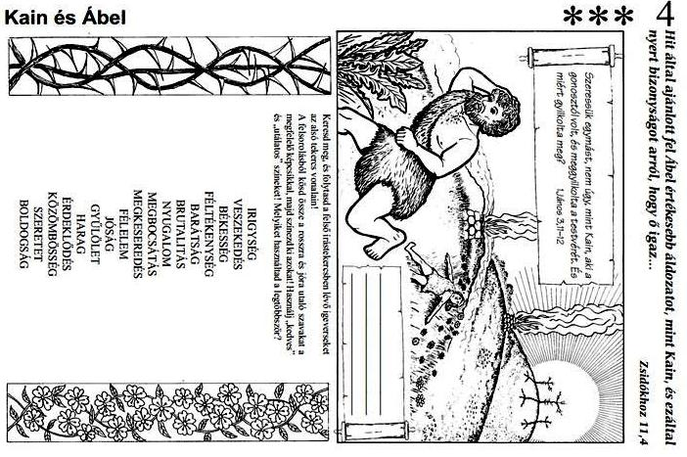
1Jn.3.12 nem úgy, mint Kain, aki a gonosztól volt, és meggyilkolta a testvérét. És miért gyilkolta meg? Mert az ő cselekedetei gonoszak voltak, a testvére cselekedetei pedig igazak 